Sistemas de Comunicaciones
Actividad de Laboratorio 1
Simulación Modem AM

- Objetivo

Realizar una simulación del proceso de modulación y demodulación (sincrónica y asincrónica) de AM con portadora, incluyendo una etapa de FI.

- Implementación

El siguiente esquema ilustra los procesos a implementar:

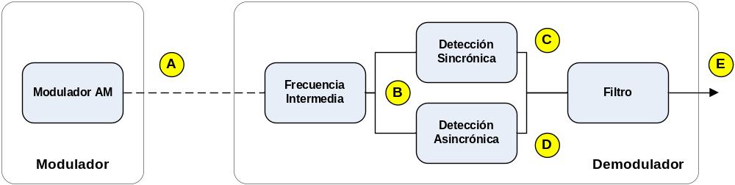

Valores de la implementación:

  - Índice de modulación: 1
  - Modulante: 1V – 10KHz
  - Portadora: 1V – 100KHz
  - Frecuencia intermedia: 50KHz
  - Diodo ideal para el proceso de detección asincrónica
  - Interruptor para seleccionar el tipo de detección

- Desarrollo (en tiempo y frecuencia)

Module en AM multiplicando la banda base con la portadora y luego sumando la portadora.
Module en AM con solo multiplicar.
Realice la conversión en FI, con el concepto de super heterodino y repita para subheteronidno.
Detecte por envuelta.
Detecte sincrónicamente.
Compare ambas detecciones.

- Presentación

La presentación del trabajo será realizada en clase, de acuerdo al cronograma y en grupo, donde los alumnos mostrarán el caso funcionando y se realizarán preguntas sobre la resolución.

Deberán también presentar un informe con:

  - Carátula con datos del grupo, docente, materia, nombre del laboratorio y año.
  - Contenido con el desarrollo del trabajo.
  - Conclusiones

- Puntos de medición en frecuencia (relacionados con el esquema de implementación)

Punto de medición A  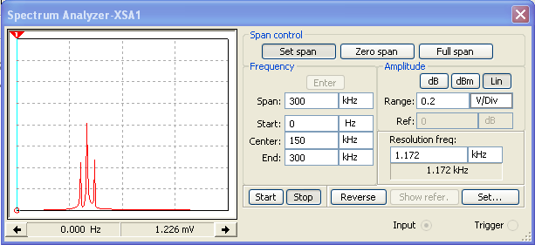 | Punto de Medición B  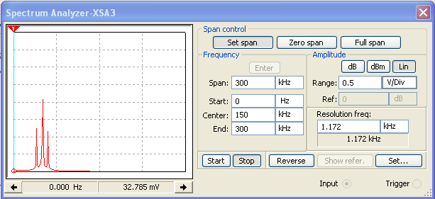
Punto de Medición C  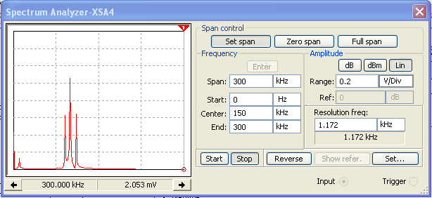 | Punto de Medición D  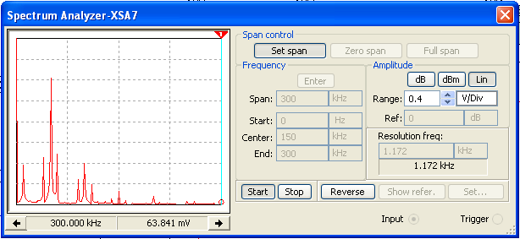
Punto de Medición E
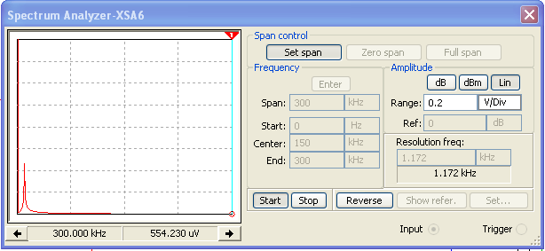

El siguiente es el circuito que puede ser utilizado como guía para la implementación:

